Matematičica!
Naučili smo brojeve od deset do dvadeset. Sada najprije pogledaj ovaj video. U njemu ćeš naučiti što su to DESETICE a što su JEDINICE! Pažljivo pogledaj!

https://www.youtube.com/watch?v=h3zLl4HS_mE

Nadam se da je bilo zanimljivo i razumljivo. Ako treba, pogledaj video još jednom ili ga zaustavi na dijelovima koje manje razumiješ.
Ponovimo! U svoje bilježnice napiši naslov Jedinice i desetice a ovo prepiši (i precrtaj) u svoju bilježnicu! 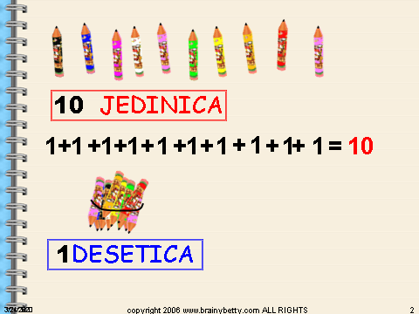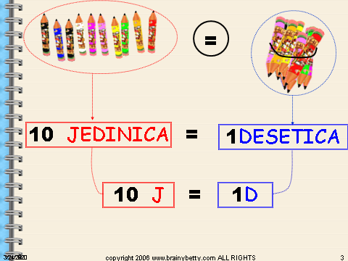

Broj 13 sastoji se od 1 D i 3 J. 13 = 1D i 3J
Broj 19 sastoji se od 1D i 9J. 19 = 1D i 9J
Broj 20 sastoji se od 2D i 0J. 20 = 2D i 0J

Sada pogledaj crtež na 26. str. radnog udžbenika te prouči što piše ispod crteža. Riješi i zadatke na 27. str. radnog udžbenika te 82. str. u zbirci zadataka. Sretno!

